**Travaux Pratiques**

**N° 2**

**Préparé par :** **OUATOUCH Abdeljalil**

**Partie I : Les menus avec CSS**

**I. Réaliser un menu vertical avec CSS**

Comme toujours, le choix des balises html doit être guidé par la nature du contenu qu'on souhaite y placer. Dans le cas d'un menu, la question est un peu délicate, dans la mesure où il n'existe pas de balise spécifique pour désigner un ensemble de liens.

Un point de vue largement répandu consiste à considérer le menu de navigation comme une liste de liens, et donc à utiliser la balise correspondant aux listes non ordonnées, <ul>.

1. **Partie HTML :**
2. *Réaliser la liste des liens suivante :*

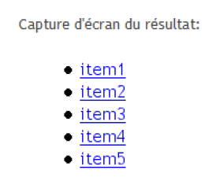

1. *Identifier la balise UL (id=menu)*
2. **Partie CSS**
3. *limiter la largeur du menu à une valeur donnée (200px),*
4. *Supprimer les marges et padding par défaut ainsi que la puce des éléments*

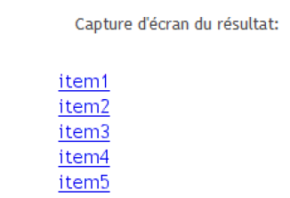

1. *Donner une bordure, une couleur de fond et une couleur de texte aux éléments <li>*

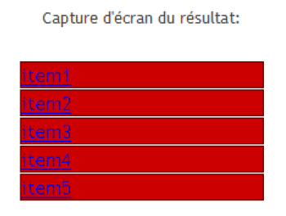

1. *Pour que les éléments du menu réagissent comme des boutons au passage de la souris, il faut faire en sorte que les liens occupent tout l'espace à l'intérieur des <li>*
2. *modifier la police de caractères, l'alignement du texte, supprimer le soulignement des liens et ajouter des padding en haut et en bas pour "aérer" le menu, tout en positionnant le texte au milieu.*
3. *faire en sorte que les liens réagissent au passage de la souris ou lorsqu'ils reçoivent le focus (pour ceux qui naviguent au clavier)*

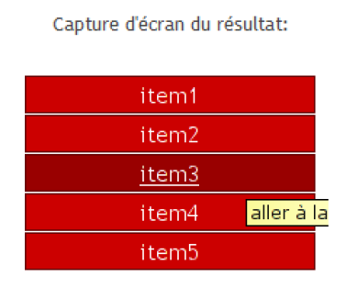

**II. Réaliser un menu horizontal avec CSS**

Cette fois, il faut modifier le comportement par défaut des <li> : ils ne doivent plus s'empiler, mais se placer les uns à côté des autres.

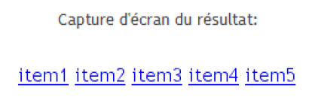

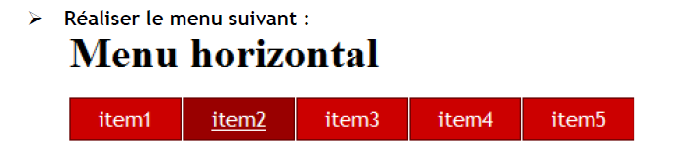

**Partie II:** **positionnement**

Reproduire l'exemple suivant :

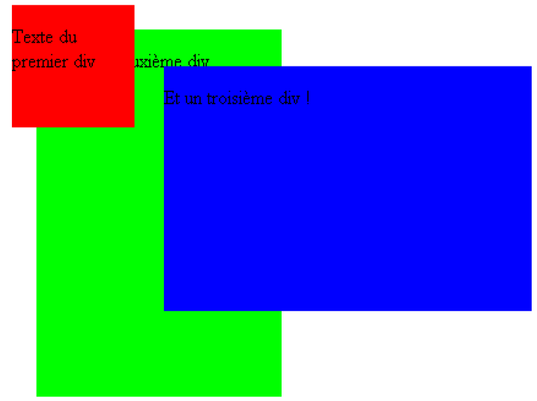



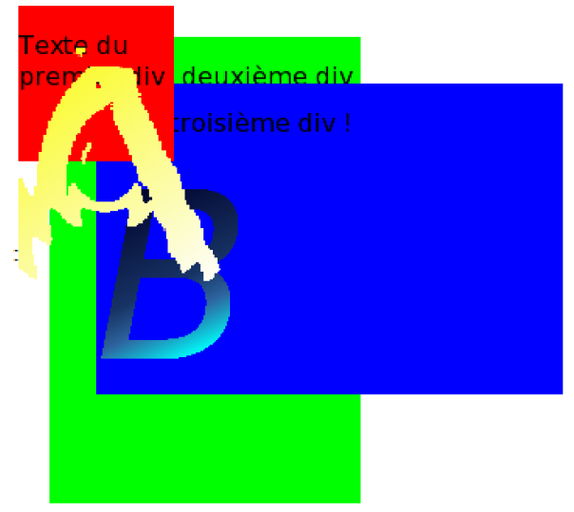

**Partie III : Préparation du site et publication**

L'objet de ce TP est de vous créer un mini site personnel, et qui vous permettra de mettre à disposition un c.v en ligne et des liens vers vos sites préférés.

Vous avez vu en cours qu'il existe de nombreuses manières d'utiliser du CSS dans du HTML.

Nous nous intéresserons ici à la manière "externe", Cette solution a un avantage certain : elle permet de n'utiliser qu'une feuille de style pour toutes les pages d'un site, et ainsi, d'assurer la cohérence de style des différentes pages à peu de frais.

***Exercice 1* Dossier public_html et Organisation du site**

Pour rendre votre site accessible depuis internet, vous devez le placer dans un dossier nommé

public_html Un bon site est un site bien organisé. Et pour bien organiser un site, il faut y avoir réfléchi avant.

Pour ce tp, on a déjà réfléchi pour vous et on vous propose l'organisation suivante : créez trois dossiers dans public_html nommés CV, Liens et images.

1. La page d'accueil

***Exercice 2 Préliminaires HTML***

Commençons par nous occuper du contenu avant de s'attaquer au style :

**1.** créez une page index.html (html strict), que vous placerez à la racine de votre site

(c'est-à-dire directement dans votre dossier public_html)

**2.** à l'aide de l'élément div, organisez votre document en trois parties :

* la première contenant votre nom et le logo de l’office (A vous de le chercher et le mettre dans le dossier images).
* la seconde contenant des liens vers chacune de vos pages (la page d'accueil et celles de CV et de liens pas encore créées), et un lien permettant de vous envoyer un mail. Répartissez verticalement ces liens (à l'aide de la balise <br/>).
* la troisième contenant un texte d'accueil et reprenant les liens de la deuxième partie en les expliquant.

**3.** Vous trouverez un exemple de ce à quoi doit ressembler votre page, pour le moment, dans le dossier ressources ex_sans_css.jpg

***Exercice 3 Sélecteurs de classe***

Donnez une classe différente à chacune des trois parties de votre page html (par exemple haut pour la première, gauche pour la seconde et centre pour la troisième).

***Exercice 4 Le style***

**1.** Créez une feuille de style perso.css à la racine de votre site et déclarez la dans la page d'accueil.

**2.** Donnez une couleur de fond à l'arrière-plan de la page et à chacune des trois parties.

**3.** Créez une bordure à chacune des trois parties.

**4.** Changez la taille et le style des polices dans les trois parties (le titre (votre nom) et la les liens internes de votre site seront plus visibles s'ils sont écrits en gros/gras).

**5.** En_n, centrez le texte dans chacune des trois parties.

**6.** Notez que les sélecteurs de classe ne sont pas forcément utiles ici, si vous prenez la même couleur de fond et le même cadre pour chacune des parties (il est par contre préférable d'utiliser des tailles de police différentes pour les différentes parties).

***Exercice 5* _ La disposition A l'aide de la feuille de style**,

**1.** Faites en sorte que la première partie (haut) soit située en haut de votre page d'accueil, la seconde (gauche) à gauche, et la troisième (centre) au centre, comme leurs noms pouvaient le laisser penser...

**2.** Pour rendre intéressante la troisième question, faites en sorte que les trois parties se chevauchent.

**3.** Aérez les trois parties du document en espaçant le contenu de la bordure.

Rappel : pour obtenir une mise en page qui dépend moins de la taille de la fenêtre du navigateur, il est préférable d'utiliser (au moins en partie) des pourcentages pour les valeurs des propriétés margin et padding.

**4.** Faites en sorte que la partie haut soit située au dessus de la partie gauche, et que la partie haut soit située au dessus de la partie centre.

**5.** Agrandissez/réduisez la fenêtre de votre navigateur et admirez le résultat. Puis comparez le aux exemples disponibles dans le dossier ressources pour vérifier que vous avez bien répondu aux questions.

Note : il n'est pas interdit d'utiliser des couleurs plus jolies que celles des exemples...

1. Le c.v en ligne

**Exercice 6_ Minimiser le travail**

**1.** Dupliquez votre page index.html et placez la copie dans le dossier CV.

**2.** Modifiez alors les liens internes de la nouvelle page (le lien vers la feuille de style et celui vers l'image du logo de Paris 7) pour qu'ils pointent à nouveau vers leurs cibles respectives.

**3.** Effacez alors le texte contenu dans la partie centre. Vous la remplirez à nouveau dans l'exercice8.

**Exercice 7_ Photo d'identité**

**1.** Créez une nouvelle partie dans votre page de cv, à l'aide de l'élément div.

**2.** Donnez lui une classe spéciale (par exemple droite).

**3.** Placez-y votre photo d'identité

**4.** A l'aide de la feuille de style,

* **Créez un cadre pour votre photo.**
* **Placez votre photo en haut à droite de telle manière qu'elle chevauche les parties haut et centre.**
* **Placez votre photo au dessus des parties haut et centre.**

**Exercice 8 Le CV**

Remplissez la partie centre avec votre cv. Vous pouvez y mettre vos date de naissance,adresse, cursus scolaire, expériences professionnelles, langues étrangères, langages de programmation, passions, etc...

Exemple : ex_cv.jpg

1. La page de liens

**Exercice 8 Le CV**

Remplissez la partie centre avec votre cv. Vous pouvez y mettre vos date de naissance,adresse, cursus scolaire, expériences professionnelles, langues étrangères, langages de programmation, passions, etc...

Exemple : ex_cv.jpg

**Exercice 9 _ A vous de jouer**

De la même façon que dans l'exercice 7, créez une nouvelle page index.html dans le dossier

Liens de votre site. Puis remplissez la partie centre avec vos liens, des images cliquables,

etc... Le seul impératif est de faire quelque chose de joli.